차원 필드 설정
피벗 작업을 진행하기 위해서는 우선 집계 작업을 위해 차원 필드로 사용할 필드를 지정합니다. 대체로 데이터의 키 값이나 분류 구분에 사용되는 필드를 차원으로 사용합니다. 아래 예시에서는 행 항목에 출발지IP, 출발지포트, 목적지IP, 목적지포트 필드를, 열 항목에 프로토콜, 대응 필드를 설정했습니다. 값 필드가 세팅되기 전까진 피벗 모드로 들어가지 않습니다.
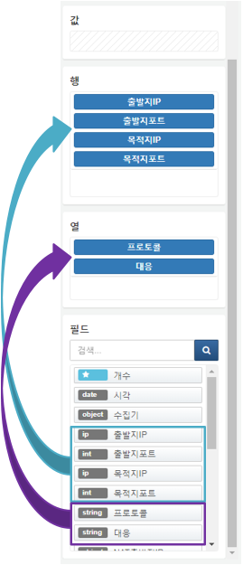
행/열에 설정된 필드를 클릭하면 컨텍스트 메뉴가 나타납니다. 여기서 해당 필드 값을 정렬하거나, 해당 필드를 차원 설정에서 삭제할 수 있습니다.
